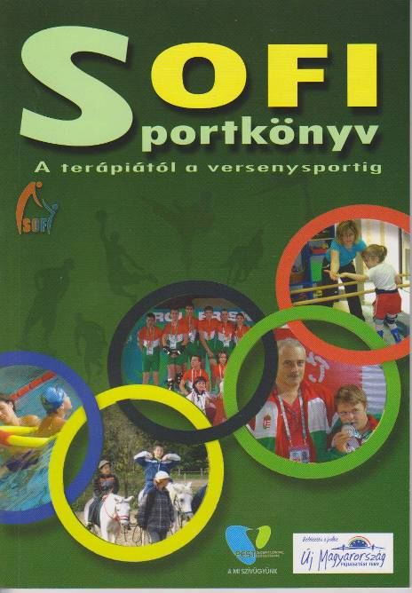

A könyvből csak a judo-ra vonatkozó részt kivonatoltuk!

JUDO

"Nap,mint nap, mit társaságomban töltesz, derekabb emberként térsz haza" Platon

„Nem elégedhetünk meg azzal, hogy ki-ki testileg, lelkileg olyan, amilyen, hanem nevelni és fejleszteni kell, kinek kedvező adottságai vannak sokkal jobb legyen, s a hitvány is megjavuljon" - Lukianos

Találós kérdés: Mi a közös a garnéla rák, egy olimpiai és világbajnok öttusázó és egy Down szindrómás judós olimpikon között?

Helyszín: 2007, Sanghaj, Speciális Olimpia Világjátékok.
Résztvevők: Kovács Mihály, Down szindrómás olimpikon, Zeke Vivien olimpikon Fábián László öttusa olimpiai és világbajnok, Juhász József MSOSZ judo szakág vezető.
- Szóval a dolog úgy esett, hogy az SO Világjátékokon az a megtiszteltetés érte a magyar judo válogatottat, hogy Fábián László volt, aki hozzáértésével, szeretetével, értékes segítségével támogatta a csapatot ezen a világversenyen. Kínai vendéglátóink mindent elkövettek, hogy a verseny fáradalmai közben és utána jól érezzük magunkat, el kell ismernünk, ez nagyon is sikerült nekik.
- Vendéglátóink elkövettek azonban egy súlyos hibát: szinte minden étkezéshez rákot is tálaltak fel a közel 20 féle étel között és a mi Mihály barátunk minden alkalommal púpozott tányérral szedett ebből a finomságból. És… hát…, szóval, a rák sok, az idő kevés és a mi olimpiai és világbajnok barátunk sportágat váltott: az öttusáról áttért a rövidtávú rákpucolás sportágra. Nekiállt segíteni rákot pucolni… és nap, mint nap csak pucolta, pucolta... Ha tovább maradunk, a kínaiak valószínűleg rákpáncélból építették volna a Jangcén az óriás gátat, László az egyéni rákpucolás világbajnoka lenne, és Mihály valószínűleg a 1000 kg feletti súlycsoportban versenyezne.
Kedves Laci, a szívünkkel feketeöves judomesterré avattunk.

Nézzük, hogyan jutottunk idáig:

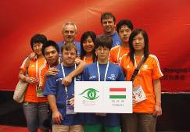
2007 Sanghaj, Speciális Olimpia Világjátékok
Egyszer volt, hol nem volt, … Időskála:

2002/2003-as tanév: Juhász József, a Pestszentlőrinc-Kassa SE. (PK SE) elnöke, felkeresi a 18. kerületi SOFI igazgatóját, Juhász Imrénét egy első hallásra örültségnek tűnő ötlettel: judo edzést szeretne tartani az SNI gyerekeknek. Az igazgató asszony –bár furcsán néz - rábólint az egyesülettel való megállapodásra, engedélyezi heti két edzés indítását.
(Megkockáztatom azt gondolta, hogy ennek az edzőnek is ebben az intézményben, a „fogiban” lenne a helye, mint tanuló. Később aztán így lett, de nem, mint tanuló… ☺)
- június; A PK SE ép sportolói és a SOFI speciális nevelési igényű tanulói együtt táboroznak Balatonakaliban, ez olyan jól sikerül, hogy, azóta is minden évben így történik.

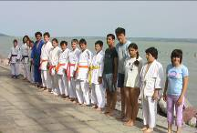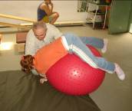
- Az autista és foglalkoztató csoportban megkezdődik a „judo alapú” fejlesztő és terápiás munka. Az eredmény a koordinációs, motorikus képességek javulásában, a személyiség pozitív fejlődésében robbanásszerű. Bebizonyosodik, hogy ez a speciális fejlesztő – terápiás program nagyon hatékony, felveszi a versenyt az ismertebb terápiás módszerekkel.
A médiák a kezdetektől folyamatosan foglalkoznak a témával.

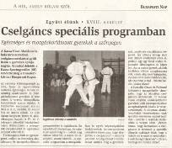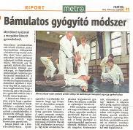

2003/2004-es tanév: A sport jellegű edzések mellett, órarendbe kerül az autista gyermekek judo alapú fejlesztése. A SOFI sajátos nevelési igényű sportolói már nagy létszámban járnak edzésre az épek közé, a Kassa utcai edzőterembe, a sportegyesület fő bázisára.
- Fonyódon az MSOSZ szakágvezetői értekezleten, bemutatjuk a judo sportágat, kérjük a sportág felvételét a szövetségbe.
A SOFI judósai először vesznek részt az épek „Kerületi Diákolimpiáján”, több érmes helyezést érnek el.

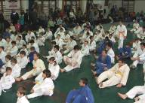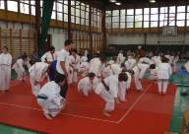
2005: A judo bekerül a Speciális Olimpia Szövetség versenyrendszerébe, Magyarországon is megrendezik az első versenyt, Juhász Józsefet kinevezik a judo szakág vezetőjének. Az országban több helyen beindul az értelmileg akadályozott gyerekek judo oktatása. Magyarországon tartanak szemináriumot Nemzetközi Budo Egyetem tanárai: Kantaro Matsui, Kimura Toshikazu, megismerkednek Juhász József integrációs programjával, erről hazautazásuk után további írásos és video anyagot kérnek.
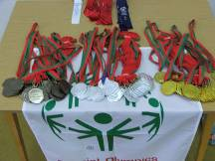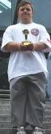

2006: A SOFI judósainak létszáma folyamatosan meghaladja a 30 főt, már 3 SO versenyt rendez a szövetség. Kiss Sándorral és Czink Attilával részt veszünk a Belga Nemzeti Játékokon, mindketten aranyérmesek. Az SO-ban bejelentik, hogy a 2007-es világjátékokon, - a speciális olimpián is szerepel először a sportág - 2 judós képviselheti Magyarországot. Mindkét kiutazó versenyző a SOFI tanulója.

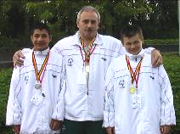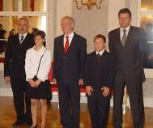
Sólyom László, Köztársasági elnök
2007: Sanghaj, Speciális Olimpia Világjátékok, Zeke Vivien aranyéremmel, Kovács Mihály ezüstéremmel tér haza.

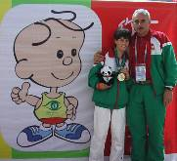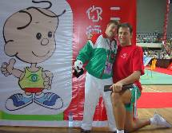
Fábián László olimpiai és világbajnok
2008: Juhász József gyógypedagógus, judo edző „Sportérdemérem” kitüntetésben részesül.
Kimura Toshikazu (IBU) és Varga Orsolya karate világbajnok kíséretében tapasztalatcserére a PK SE-be érkezik, látogatást tesznek a SOFI-ban is. Versenyzőink Svájcban és itthon is kiválóan szerepelnek.

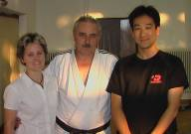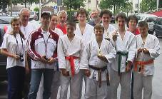
Varga Orsolya, Kimura Tshikazu Gombár László, Fuji san Baar

2009: Folyamatos előadások, bemutatók a „Judo alapú fejlesztő programról” és az „Integrált judo és sportoktatásról.” A SOFI példáját követve, a fővárosban és az országban több helyen stabilan beépült a judo sportág a gyógypedagógiai iskolák, intézmények életébe. Lipták Viktória, Zeke Vivien, Kiss Sándor, Kovács Mihály részt vesz Hollandiában, Beverwijkben a Judo4All versenyen,

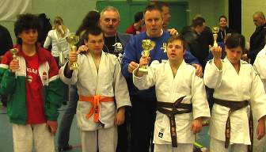
Ben van der Eng

2010: Már hagyományosan, egy helyen, egy időben kerül megrendezésre a kerületi Diákolimpia és a Speciális Olimpia Szövetség versenye. Bejelentésre kerül, hogy a 2011-es görögországi Speciális Olimpia Világjátékokon 4 fő képviselheti a judo sportágban hazánkat. A SOFI-ból: Lipták Viktória, Csontos Mariann és Kiss Sándor az utazó keretben. A professzionális felkészítést továbbra is a Pestszentlőrinc-Kassa SE. biztosítja, az ép sportolók, integrált edzőtáborok segítségével.

2011: Sportágunkban terveink szerint továbbra is az SNI sportolók fő bázisaként szeretnénk segíteni a programba bekapcsolódó intézményeket, előadásokkal, bemutatókkal minél jobban megismertetni a pedagógus szakmát és a sportági edzőket a judo alapú fejlesztés és a sportbeli integráció széles körű lehetőségeiről. Természetesen a Speciális Olimpiáról szeretnénk éremmel hazatérni, amire a sportolók felkészültsége megfelelő alapot biztosít.
És persze a jövőben is szeretnénk mind több gyermeknek megadni a sportolás, versenyzés és a győzelem élményét!

Kedves Olvasóink! Ismerjenek meg pár gondolat a judo alapú fejlesztésről és az integrált edzésekről sportoktatásról:

- A fejlesztő program alapkoncepciója:

A judóban ötvöződik a keleti kultúra, testedzés, gyógyászat, harcművészet több száz éves tradíciója.

Jómagam 1968-ban, gyermekkoromban ismerkedtem meg a judo sportággal. Évekig versenyzőként műveltem, majd az évek múlásával, az edzői képesítés megszerzése után edzőként kezdtem dolgozni. Több évtizedes edzői tevékenységem alatt óvodástól felnőttekig minden korcsoportot tanítottam és tanítok jelenleg is. 2001-ig szinte kizárólag ép sportolókkal foglalkoztam, szórványosan fordultak elő edzéseinken fogyatékos gyermekek. A judo sportágon kívül megismerkedtem a karate, aikido és egyéb harcművészetekkel is.
Egy televíziós műsorban láttam, hogy Ausztráliában egy karate edző autista gyermekekkel kiváló eredményeket ért el, egyrészt a személyiség fejlesztése, másrészt a mozgás, a koordináció, a versenyzés és egyéb területek fejlesztésében. A látottak hatására úgy gondoltam, a küzdősportokból valamelyiket Magyarországon is be lehet vonni a fejlesztésbe, sportolásba az épeken kívül a fogyatékos gyermekek részére is.
Tapasztalataim és a különböző sportágak mozgásrendszerének összevetése, tanulmányozása alapján arra a következtetésre jutottam, hogy a judo komplex rendszere a legmegfelelőbb arra, hogy bármelyik fogyatékossággal élő gyermekek fejlesztésében felhasználásra kerüljön.
Elsődleges célterületként a sajátos nevelési igényű gyermekek közül a részképesség problémás és értelmi fogyatékos gyermekek fejlesztését határoztam el. A tanítványok között nagy számban vannak Autista és Down szindrómás gyermekek is.
Jessica Williams 2005-ben készült tanulmánya szerint, ma átlagosan Japánban élnek leghosszabb ideig az emberek. Japánban töltik munkával a leghosszabb időt, a küzdősportok művelése az életforma részét képezi. Mindenképpen figyelmet érdemel, hogyan érték ezt el?
Japánban az iskolarendszerű testnevelés alapját a judo képezi.

Jigoro Kano (1860-1938) a Japán nemzet fizikai, mentális és egészségi állapotának javítására, felemelésére hozta létre a judo ma ismert formáját. Célja az volt, hogy már az óvodai neveléstől az egyetemig legyen egy olyan testnevelési rendszer, ami az oktatás minden szintjén beépül a tananyagba, kisgyermekkortól – felnőttkorig alkalmas a fejlesztésre, testedzésre és a sérülés veszélye nélkül művelhető. 1882-ben megalapította a Kodokan Egyetemet, ahol a judo oktatók egyetemi diplomát kapnak. Ezen belül, kiemelve a veszélyes elemeket, kialakította a verseny judót, ami ma olimpiai sportág.

A küzdősportok alapja a test és a lélek minél szorosabb összhangja, harmóniája, egyensúlyban tartása. Ez a filozófia és gyakorlat a mindennapi életnek, tevékenységnek is részét képezi.
A Sajátos Nevelési Igényű gyermekek esetében fontos megjegyezni, hogy a fizikai és mentális (pszichikai) funkciók általában nincsenek összhangban.
A szellemi, fizikai képességek együttes fejlesztése, valamint ezek harmonizálása, összehangolásának segítése véleményem szerint egyik legfontosabb feladata a gyógypedagógiának.
A fogyatékosság megnyilvánulása minden gyermeknél más és más. A fejlesztendő – fejleszthető területek és a sportágból kiemelhető, alkalmazható technikák száma, kombinálhatósága szinte végtelen. A különböző, jelenleg alkalmazott fejlesztő módszerek között nem található olyan, amelyik ennyire széleskörű eszköztárral rendelkezik.
A judo speciális és általános mozgásanyaga a Sajátos Nevelési Igény fogalom körében, annak minden területén specifikusan alkalmazható elemeket tartalmaz. Jól illeszthető egyéb, már alkalmazott fejlesztő technikákhoz és jól kombinálható azokkal. A megfelelő technikai elemek alkalmazásával egyénre szabott fejlesztésként alkalmazható bármely fogyatékossági területen, a fizikai fejlődésen keresztül a teljes személyiségre vonatkozóan. Robbanásszerű javulás érhető el a koordináció, a nagy és finom motorikus, valamint a kognitív képességek területén.
A testi épség védelme hozzátartozik egészségünkhöz! A judo sportág esések tanítására vonatkozó módszertana és technikai rendszere egyedülálló a világon. A fogyatékos gyermekekre jellemző az összerendezettség és koordináció hiánya, az ebből következő instabil mozgás és egyensúlyhelyzet miatt különös jelentősége van az esések megtanulásának!
Azért kell megtanulni esni, hogy ne sérüljünk meg! – és nem azért esünk, hogy megsérüljünk!
A közhiedelemmel ellentétben minden kutatási eredmény igazolja, hogy a küzdősportok csökkentik az agressziót, oldják az iskolában, családban felhalmozódott stresszt, fokozottan javítják a tanulási képességeket, eredményeket.

- Az integrációról:

Úgy gondolom, hogy az emberek gondolkodás módját a gyermekeken keresztül lehet legjobban megváltoztatni.
A judo sportágra jellemző közvetlen testi kontaktus biztosítja az épekkel való közös munka lehetőségét, általa a fogyatékosok szegregáltsága csökkenthető, az épek elfogadása, toleranciája növelhető. Az elfogadás képessége jelentős mértékben, pozitív irányban megváltozik mindkét oldalon azáltal, hogy közösen sportolnak, közös programokban, táborokban, ünnepségeken vesznek részt. Sportegyesületünkben (PK SE) ma már egy ép gyermek sem lepődik meg azon, ha belép az ajtón egy bármilyen fogyatékossággal élő gyermek. Általában szívesen dolgoznak együtt, nyoma sincs annak, hogy bármelyik fél tartózkodna a másiktól. Természetesen néha előfordul csekély idegenkedés, amit viszont tiszteletben kell tartani, nem szabad senkire rákényszeríteni, amit nem akar. Rövid idő elteltével kivétel nélkül megoldódik magától a probléma. Ezen keresztül még a szülők attitűdjét is sikerül pozitív módon változtatni!

Magyarországon szórványeseteket kivéve nem vettek-vesznek részt küzdősportban Sajátos Nevelési Igényű gyermekek.
A PK SE 2002-ben alakult sportegyesület, amely az élsport és a szabadidősport területén működik. Az egyesület fő sportága a judo sportág. A sportolók létszáma meghaladja a 200 főt, kétharmada ép sportoló, de egyre több fogyatékos gyermek sportol Budapestről és vonzáskörzetéből. Nagy számban fordulnak elő részképesség zavarból adódó magatartás zavarral és hiperaktivitással gyermekek is, akik többségi iskolában tanulnak.
Sportolóink kiválóan teljesítenek hazai és külföldi versenyeken, övvizsgákon. Nemzetközi hírnévre tettünk szert az integrációs programunkkal, nemcsak Európából, de a tengerentúlról, Japánból is érdeklődnek eredményeink felől. Az elmúlt évek alatt közel 100 újságcikkjelent meg országos és helyi lapokban több, mint 15 óra televíziós anyagot adtak le rólunk, szinte minden magyar televíziós csatornán, ami talán szintén igazolja a program létjogosultságát és sikerét. Reméljük az elkövetkezendő években továbbra is töretlen sikerrel működik együtt az egyesület és az oktatási intézmény.

A judo sportág  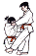 

Az ember versengése, küzdeni akarása, fizikai és pszichikai állapotának javítása feltehetően egyidős az emberiséggel.
A judo Japán eredetű, többféle harcművészetet magába foglaló küzdősport és testnevelési rendszer. Magyarországon „cselgáncs” néven az 1950-es években honosodott meg és került be a köztudatba.
Japán írásos emlékek már ie. 250-ben említik a birkózással, puszta kézzel vívott küzdelmek jelentőségét. A tradíció, harcművészet, versenysport, gyógyászati és anatómiai ismeretek több évszázados hagyománya ötvöződik ebben a sportágban. Közvetlen eredetének a Sumót és a Ju Jitsut tekintjük.
A lágy mozgáskultúrával rendelkező harcművészeti ágba soroljuk. Jellemzője, hogy természetes körmozgásokra épül, támadási energia elvezetésén, visszafordításán van a fő hangsúly.
Japánban óvodától egyetemig az iskolai testnevelés alapja, speciális gimnasztikáját, mozgásanyagát rehabilitációra, általános fejlesztésre valamint gyógytornára és egyéb gyógykezelésre is használják.
Mozgásanyaga az emberi test, különösen az izületek, izmok természetes mozgásaira épül, a legegyszerűbb elemi mozgásoktól halad a bonyolultabb technikai kombinációk megvalósításáig.
Komplex, a tér minden részét kihasználó, teljes, a testre és személyiségre harmonikusan ható mozgásforma.
A sérülés veszélye nélkül alkalmas rendszeres testedzésre, fejlesztésre, sportolásra kisgyermekkortól öregkorig.
A gyermekek magabiztosságát, belső egyensúlyát rendkívüli mértékben javítja, stabilizálja. Magatartási, tanulási, és egyéb képességeiket, viselkedési szokásaikat pozitív irányban megváltoztatja.
A lekerekített, nem agresszív mozgásformák pozitív módon, teljesen veszélytelenül hatnak a szervezetre.
A motoros, koordinációs, kombinációs képességeket hatékonyan és jelentősen fejleszti, segíti a képi gondolkodást.
Magyarországon is egyre több oktatási intézményben felismerik ennek a komplex rendszernek a jelentőségét és a tanmenetben beépítik az iskolai testnevelésbe.

Az összerendezettség, koordináció hiánya, instabil mozgás esetében különös jelentősége van az esések megtanulásának!
A judo gurulások rendszere jelentősen eltér a testnevelés órán tanult gurulástól! A judo gurulás a gerincvonalra átlósan történik, egyáltalán nem terheli a csigolyákat és a gerincoszlopot, ezáltal teljesen veszélytelen a tanítása, míg az iskolákban tanított svéd típusú „bukfenc” sérülésveszélyes, mivel az átfordulás a nyakcsigolyát és a gerincet jelentősen megterheli. Ez egyes fogyatékosság esetén kifejezetten tiltott: pl Down szindróma.

A Judo komplex rendszere:

Kúszások, mászások, gurulások
Állásmódok
Súlypont áthelyezések
Lépések: 8 irány, egyedül és társsal. Normál, csúsztatott, követő lépések.
Gimnasztikai rendszer: minden testrészre, izületre, izomra kiterjedően.
Eséstan: csúsztatott, guruló, zuhanó. Előre, hátra, jobbra, balra
Fogásmódok, fogásbontások
Egyensúlyvesztések: 8 irányban
Dobástechnikák: állásból, vetődéssel, lábbal, karral, testtel, kiemeléssel ezek kombinációival végrehajtva
Első, másod, harmadszándékú támadó és kontra technikák
Földharc technikák: leszorítások, feszítések, háromszög technikák
Önvédelmi, eszközös technikák
Formagyakorlatok
Egészségtan, anatómiai ismeretek, elsősegély
Újraélesztéstan

Esések tanítása:
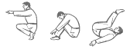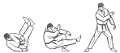
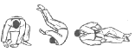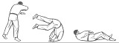
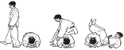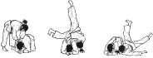
Forrás: Juhász József: „Oktatási és vizsgarendszer ép és SNI gyerekeknek” 2004.

Fotók, cikkek:
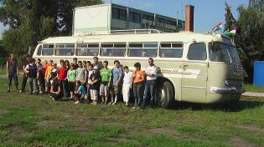
Pörböly: integrált edzőtábor 1.
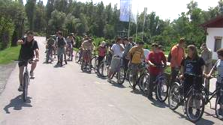
Pörböly: integrált edzőtábor 2..
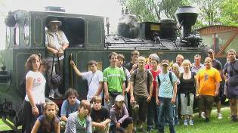
Pörböly, integrált edzőtábor 3.

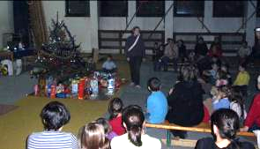
Közös Karácsonyi ünnepség
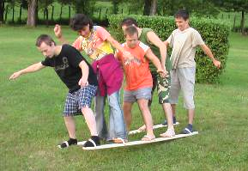
Edzőtábor: játék 1
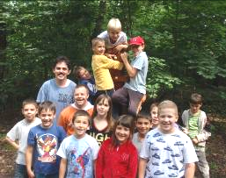
Napközis edzőtábor, integrált.
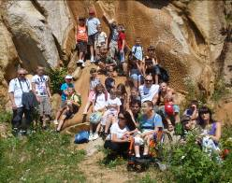
Kirándulás, Királyrét
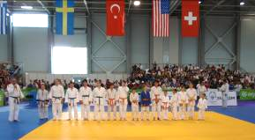
Masters Világbajnokság, bemutató 1.
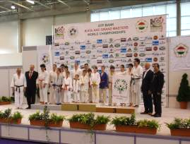
Masters Világbajnokság,,Tóth László MJSZ elnök, EJU vezetőkkel.
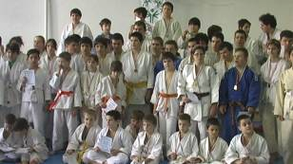
MSOSZ verseny 1
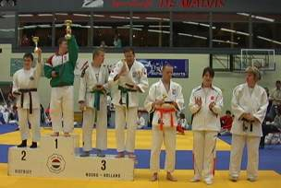
Hollandia, Beverwijk 1
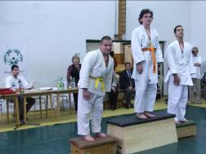
MSOSZ verseny 2
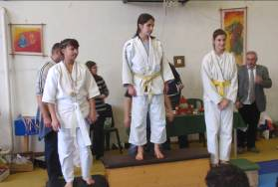
Küzdősport Hétvége, integrált judo verseny 1.
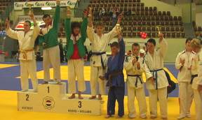
Hollandia, Beverwijk 2.
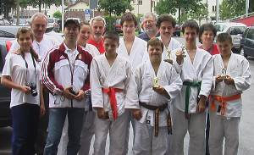
Judo verseny, Svájc, Baar

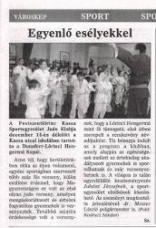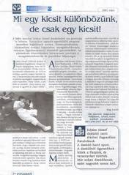
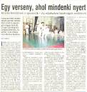
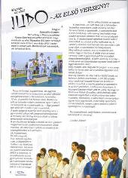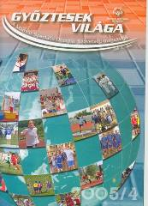
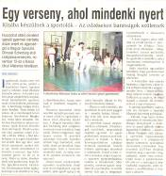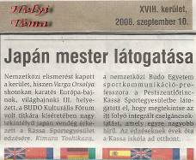

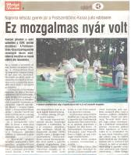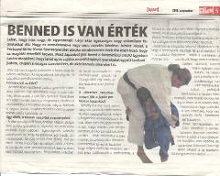

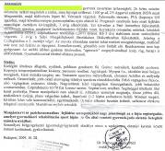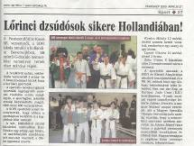

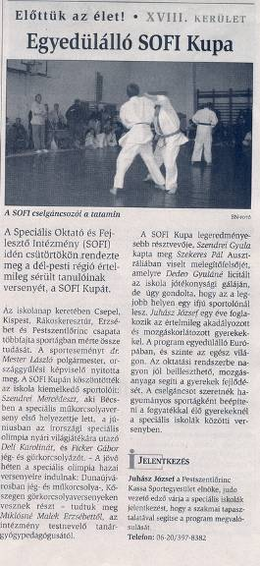
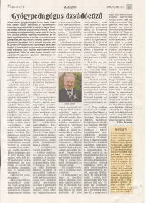
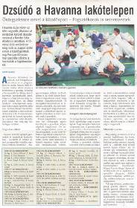

És végül a szerző:

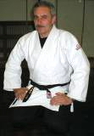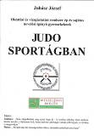
Juhász József
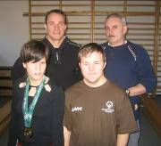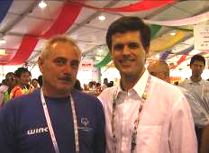
†Kolonics György Timothy Shriver

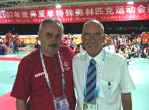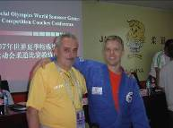
Roy Curt Tycho van der Werff

Zárszó:

Sok embernek, intézménynek, szervezetnek, hazai és külföldi barátainknak, partnereinknek, támogatóinknak tartozunk köszönettel, amit ezen a helyen szeretnék megtenni: Köszönjük, hogy segítik, támogatják munkánkat, hiszen már mások is megénekelték: …barát nélkül gyenge, még a sárkány is …
Köszönjük, hogy nekünk sok barátunk van!
- Nélkülük nem érhettük volna el azokat az eredményeket, amikre mindannyian büszkék lehetünk!

„ … Bánattal vagy örömmel, de én harcolok foggal, körömmel. Az élettel, a halállal, hogy a jóból egy jó nagy kanállal adjon az ég, mindent amit szeretnék, adjon az ég...” (Tankcsapda)

Juhász József
Gyógypedagógus (SOFI), SE elnök (PK SE), judo szakág vezető (MSOSZ)

*Ezek a képek nem szerepelnek a könyvben, mivel a kiadás után készültek, de úgy gondoltuk fontos kiegészítések.

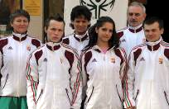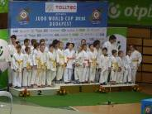
Az athéni Világjátékokra utazó judo csapat Hungária Világ Kupa 2011

A történet tanulságának levonását olvasóinkra bízzuk. ☺
International Budo University
Karate: pusztakezes harcművészetek. Ütések, rúgások képezik az alapját
Aikido: az ellenfél erőelvezetésére épülő Japán harcművészet.
Autizmus: fejlődési zavar. Megjelenik a társas kapcsolatokban, kommunikációban, rugalmas viselkedésszervezésben.
Pestszentlőrinc-Kassa Sportegyesület, http://www.judosport.hu
Japán birkózás
Önvédelmi harcművészet

